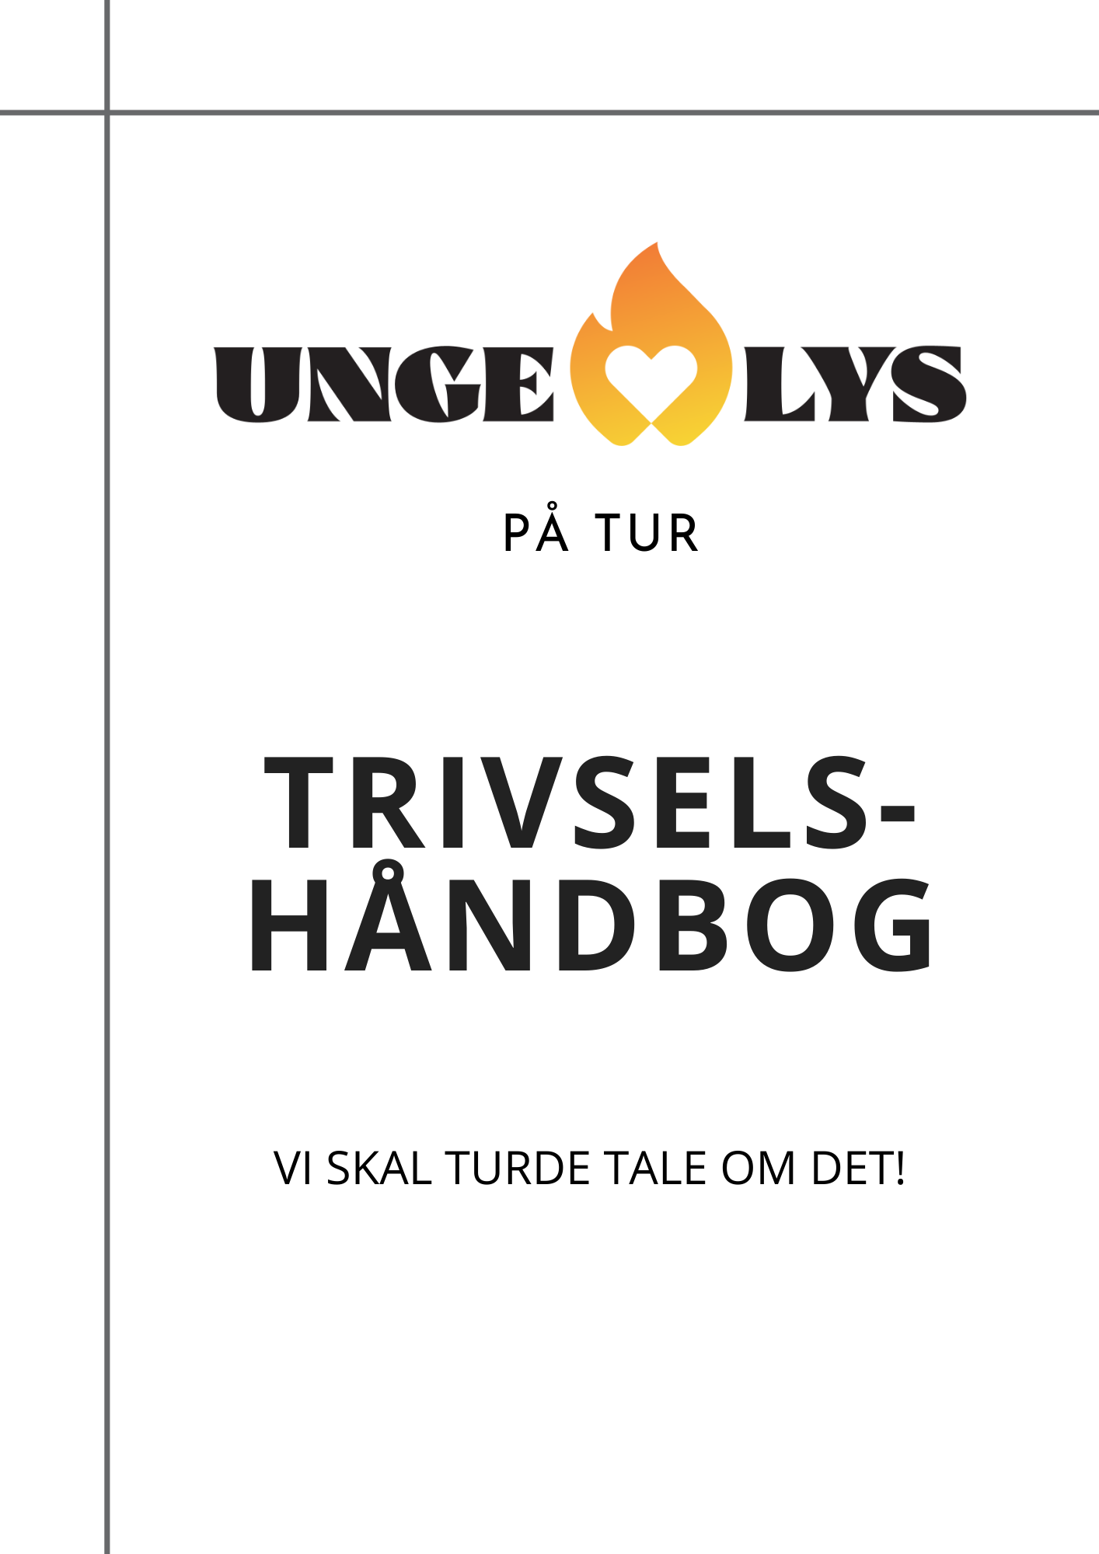

**Hvordan?**

**Projektet igangsættes med et event der skaber opmærksomhed omkring emnet. Unge Lys inviterer kendte You-tubere til at igangsætte samtalen og indsatserne på skoler.**

**Målet er at støtte og inspirere eleverne til selv at tage teten på egen og hinandens trivsel, samt skabe noget synergi og udvikling i samarbejde med skolens personale.** *Elevrådet* på afdelingerne *kan* være primus motor i arbejdet med trivsel, fx ved at sætte fokus på det og måske generere gode ideer til hvordan der kan arbejdes med trivsel. *Men det pædagogiske personalet skal også* arbejde med det i klasserne. Derudover kan der udpeges *forandringsagenter* i hver klasse. Forandringsagenten er den elev der ønsker at være rollemodel og tage teten på arbejdet med trivsel på skolen.

**Igangsættelse af projektet**

* Der skal udpeges en koordinator/resurseperson fra skolen der vil tage téten og vil være ansvarlig for processen. Koordinator skal kommunikere med Unge Lys samt være bindeled mellem Unge Lys og skolens personale. Koordinator skal være med til at klargøre til eventen samt sikre arbejdet før og efter eventen.
* I samarbejde med skolens elevråd skal koordinator præsentere de øvrige elever på skolen for følgende spørgsmål der relaterer sig til trivsel:

1. *Har du oplevet mobning*?

2. *Hvad gjorde du?*

3. *Hvad kunne du have gjort anderledes?*

4. *Hvordan håndterer du SoMe når der foregår mobning?*

5. *Hvordan kan der skabes en bedre tone på de sociale medier?*

6*. Har du oplevet at være ensom?*

7. *Hvad havde du behov for da du følte dig ensom?*

8. *Hvad kan vi i fællesskab gøre for at hjælpe hinanden til ikke at være ensomme og til at være del af skolens fællesskaber?*

* **Elevrådet i samarbejde med Lærerne og Pædagogerne i hver klasse** skal finde nogle elever der har lyst til at stille spørgsmålene over for You-tuberne. Eleverne må gerne hjælpe hinanden hvis de vil, og de voksne støtter dem i arbejdet.
* **Hver klasse** skal give **skolens kontaktperson** besked om hvem der **stiller spørgsmål.** Hvis man har behov for det vil kontaktpersonen være behjælpelig med det.
* **Eleverne skal filme sig selv mens de stiller spørgsmålet og filmklippet skal indleveres ved den kontaktperson der er fra skolen og kontaktpersonen fra Unge Lys.** Der vil blive oprettet et drev til det når eventen nærmer sig.
* **Videoerne bliver sendt til You-Tubere der vil komme på skolen og besvare elevernes spørgsmål under eventen.** Alle GDPR regler bliver overholdt og videoerne vil ikke blive vist på You-tube. Dog vil nogle udvalgte videoer blive vist på selve dagen hvor event med You-Tuberne finder sted.
* Arbejdet med fokus på TRIVSEL fortsætter efterfølgende på skolen i løbet af skoleåret.

**Opfølgning og det videre arbejde:**

Unge Lys har et ønske om at skolen forpligter sig til at evaluere eventen, herunder at få elevernes, lærernes/pædagogernes og forældrenes feedback. Her skal der desuden laves nogle video interviews af ovenstående.

Unge Lys ønsker derigennem at få øje på hvad der har virket særlig godt, hvad har gjort indtryk og hvordan man på skolen kunne se sig selv arbejde videre med arbejdet med at fremme trivsel, mindske ensomhed og mobning. Unge Lys tager selvfølgelig også godt imod gode råd til forbedring af eventen.

## Forandringsagenter – hvad kan eleverne gøre for at fremme egen og hinandens trivsel?

1. **Fokuser på at skabe god energi i din egen krop og sind**: Det kan være igennem motion, dybe vejrtrækninger mm. Din fysiske tilstand påvirker din følelsesmæssige tilstand.
2. **Praktisér taknemmelighed**
3. **Tal pænt om dig selv og tal pænt til- og om andre**
4. **Anerkend dine klassekammerater, giv komplimenter**
5. **Anerkend dine lærere og de voksne der passer på dig. Sig tak.**
6. **Smil til dine venner og byd dem ind i de aktiviteter der er planlagt for dagen.**
7. **Spørg til hvordan de har det?**
8. **Giv altid en hjælpende hånd**
9. **Når du får øje på mobning, sig fra.**
10. **Byd dem der er ”udenfor” ind i fællesskabet. De har også noget sejt at byde ind med.**
11. **Tal om det der er svært**
12. **Tal også om det der fungerer og er godt. Det der bringer glæde.**
13. **Tænk over hvad du drømmer om for dit liv og sæt realistiske mål for dig selv. Alle kan noget.**
14. **Lav en simpel plan og tag handling når ting bliver svært**: det er vigtigt du selv handler, selv om det er med små skridt. Det er de små skridt der gør forskellen.
15. **Sæt fokus på Læring og Udvikling:** Brug tid hver dag på at lære noget mere om det du allerede ved og kan, samt sætte fokus det nye du gerne vil lære.

## Hvad kan skolen og elevrådet igangsætte for at skabe trivsel?

Elevrådet kan spille en vigtig rolle i at fremme trivsel på skolen gennem en række initiativer, som skaber et trygt, engagerende og støttende miljø. Det er vigtig at skolen (skolens resursepersoner) bakker op om det og skaber rammer for at det kan lade sig gøre. Der kan evt. udpeges nogle ”forandringsagenter” der vil være med til at gøre en forskel i hver klasse. Forslag til tiltag, elevrådet i samarbejde med skolens personale kan arbejde med:

**Fokus uger igennem skoleåret**

Udpeg nogle uger hvor der igennem skoleåret er fokus på fx Taknemlighed (uge 46), Gode gerninger (uge 4), Anerkendelse (uge15), Hjælpsomhed (uge 23). Tilskynd skolens personaler til at have fokus på de emner og praktisere dem i hverdagen med deres elever. Skab nogle aktiviteter i hverdagene som opmuntrer eleverne til at arbejde med emnerne.

**Skabe sociale arrangementer**

**Teambuilding-dage**: Organisere teambuilding-aktiviteter eller udflugter, der giver eleverne mulighed for at lære hinanden bedre at kende.

**Årlige temauger**: Have uger med fokus på emner som mental sundhed, antimobning og fællesskab, hvor elever kan deltage i workshops og aktiviteter.

**Fælles frokost eller hyggetimer**: Skabe rammer for elever til at mødes på tværs af klasser og årgange, fx i frokostpauser eller efter skoletid, hvilket kan fremme fællesskab og reducere ensomhed.

**Skabe fokus på- og Fremme en antimobbekultur**

**Antimobbe-kampagner**: Planlægge og afholde kampagner, som synliggør vigtigheden af et godt kammeratskab og af at stå op mod mobning.

**Venskabsordninger**: Etablere ordninger, hvor ældre elever fungerer som mentorer eller ‘venner’ for yngre elever. Det kan især være en god støtte for nye elever.

**Mobbeambassadører/Forandringsagenter**: Udnævn nogle elever, som er særligt uddannede i at hjælpe med at identificere og håndtere mobbesituationer.

**Skab mulighed for indflydelse på skolens rammer og regler**

**Undervisningsmiljø**: Arbejde for at sikre et godt undervisningsmiljø ved at samle feedback fra eleverne og præsentere forbedringsforslag for ledelsen.

**Frikvartersaktiviteter**: Skabe bedre rammer for aktiviteter i frikvarteret, fx ved at stille forslag om bordfodbold, spillerum eller udendørsfaciliteter.

**Fleksibel undervisning**: Være i dialog med lærerne om at skabe mere fleksibilitet i undervisningen, så der er plads til forskellige læringsstile og behov.

# Hvordan kan forældre støtte op om arbejdet med trivsel?

Forældre spiller en afgørende rolle i deres børns trivsel i skolen. Ved at skabe en tryg base hjemmefra og være aktivt interesseret i både deres faglige og sociale liv i skolen, kan forældre gøre meget for at sikre, at deres børn trives og udvikler sig optimalt.

Forældre kan fx tage udgangspunkt i følgende tiltag:

**Fremhæv det positive ved skolen**: Tal positivt om skolen, lærere og læring generelt. Vær nysgerrig på lærernes og pædagogernes handlegrunde. Din holdning til skolen kan påvirke, hvordan barnet selv ser på sin skolegang. Skab også et hjemmemiljø, hvor læring og nysgerrighed værdsættes.

**Skab en stabil daglig rutine**: Børn har gavn af en fast rutine med faste sengetider, måltider og lektietid. En stabil hverdag giver dem ro og en forudsigelig struktur, der gør det lettere at fokusere på skolen.

**Engager dig i deres skoleliv**: Vis interesse for, hvad de laver i skolen, hvilke fag de kan lide, og hvad de finder udfordrende. Spørg til deres oplevelser, uden at presse dem til at dele mere, end de er trygge ved. Ved at vise interesse, signalerer du, at deres skolegang er vigtig.

**Kommunikér med lærerne**: Hold kontakten til lærerne og vær til stede til forældremøder og skolearrangementer. På den måde kan du holde dig opdateret om dit barns faglige og sociale udvikling og få indsigt i, hvordan du bedst kan støtte hjemmefra.

**Støt deres sociale relationer**: Børn, der har gode venner og føler sig socialt inkluderet, trives ofte bedre. Opmuntr til venskaber og hjælp med at arrangere legeaftaler eller deltage i fritidsaktiviteter, hvor de kan møde nye venner.

**Lyt og vær til stede**: Når børn oplever udfordringer i skolen – det kan være faglige problemer, konflikter med klassekammerater eller stress – er det vigtigt, at de føler sig hørt og forstået. Lyt til deres bekymringer uden at dømme og hjælp dem med at finde løsninger, hvor de føler sig støttede.

**Hjælp med lektierne uden at overtage**: Vær tilgængelig, hvis dit barn har brug for hjælp med lektier, men undgå at tage over. Vejled dem i stedet og opmuntr til selvstændighed. Hvis det er svært, kan I tale med læreren om at få ekstra støtte.

**Vær opmærksom på trivselssignaler**: Hold øje med tegn på mistrivsel, som fx ændringer i humør, lavt selvværd, mindre lyst til at gå i skole eller isolering fra venner. Hvis du bemærker bekymrende adfærd, kan det være nyttigt at tage en åben samtale med dit barn og evt. involvere skolen eller en fagperson.

**Lær dem sunde håndteringsstrategier**: Hjælp dine børn med at udvikle gode strategier til at håndtere stress og udfordringer. Træk vejret dybt sammen, tag pauser, og hjælp dem med at tænke konstruktivt om problemer. På den måde lærer de selv at tackle udfordringer i skolen.

**Vis kærlighed og anerkendelse**: Ros og anerkend dit barns indsats i skolen, ikke kun resultaterne. Når børn føler sig værdsatte og støttede, får de større selvtillid og føler sig bedre tilpas.

# Hvad kan lærerne og pædagogerne gøre for at skabe inkluderende og venlige fællesskaber?

Hvordan kan der på skolen sikres inkluderende fællesskaber, hvor alle elever oplever tilhørsforhold? Udvikler et sund og positiv selvbillede og selvtillid? Deltager aktivt? Og tager ansvar for sig selv og for fællesskabet?

Didaktiske og pædagogiske tiltag, der kan fremme trivsel hos elever, kan fx være følgende:

**Skab et trygt klassemiljø**: Vær opmærksom på, at alle elever føler sig inkluderet og trygge i klassen. Gør brug af faste rutiner og klare regler, der skaber stabilitet.

**Start dagen med en morgenrunde**: En kort snak eller runde, hvor eleverne kan dele, hvordan de har det, eller hvad de ser frem til, hjælper med at skabe en åben atmosfære.

**Sæt fokus på positive relationer**: Indfør ugentlige “vennedage”, hvor eleverne arbejder i nye grupper eller par for at styrke relationerne.

**Involver eleverne i beslutninger**: Spørg dem om deres input til klassens aktiviteter, regler eller undervisningstemaer – det giver dem en følelse af medindflydelse og ansvar.

**Skab små pauser i undervisningen**: Giv mulighed for korte brain-breaks eller bevægelsespauser, så eleverne får energi og kan koncentrere sig bedre.

**Brug ros og anerkendelse aktivt**: Giv løbende positiv feedback og anerkend elevernes styrker og fremskridt.

**Indfør en “trivselsvæg”**: Lad eleverne skrive positive beskeder til hinanden på post-its og hænge dem op, eller lade dem notere, hvad der gør dem glade.

**Planlæg nogle samarbejdsøvelser**: Inkluder aktiviteter, hvor eleverne arbejder sammen om opgaver, og hvor de lærer at støtte hinanden.

**Vær opmærksom på konflikthåndtering**: Lær eleverne enkle teknikker til at håndtere konflikter og udtrykke deres følelser på en konstruktiv måde.

**Indfør en ugentlig trivselscheck-in**: Lad eleverne vurdere deres trivsel anonymt og få mulighed for at give feedback, så læreren kan følge op, hvis der er behov.

**Skab en hyggelig og indbydende klasseatmosfære**: Sørg for, at klasselokalet er hyggelig indrettet så det virker rart at være i.

**Introducer mindfulness- eller afspændingsøvelser**: Korte øvelser i mindfulness kan hjælpe eleverne med at reducere stress og skabe ro i hverdagen.

**Hold fokus på bevægelse i undervisningen**: Aktiviteter, der inkluderer fysisk aktivitet, kan styrke både fysisk og mental trivsel og øge engagementet.

**Fejr klassens små sejre**: Hold små fejringer for klassens præstationer eller opnåede mål – det skaber en fællesskabsfølelse.

**Tilbyd samtaler**: Giv eleverne mulighed for at tale med dig (læreren eller pædagogen) om ting, der går dem på, og sørg for, at de ved, at det er helt okay at søge støtte. Følg op på det! Hvis eleven ikke oplever sig ikke hjulpet vil de ikke søge støtte hos jer igen.

## Et par ideer til hvordan elevernes trivsel kan måles:

**Refleksionskort**: Brug kort med spørgsmål som “Hvad gjorde mig glad i dag? ”, “Hvornår følte jeg mig presset? ” eller “Hvem gjorde noget godt for mig i denne uge? ” eller Hvad gjorde jeg for at få det bedre? Hvordan hjalp det mig? Er der andet jeg selv kan gøre? (Fx motion, praktisere taknemlighed osv.). Dette kan skabe refleksion og give eleverne indsigt i deres trivsel.

**Positiv/negativ liste**: Eleverne kan lave en liste over ugens positive og negative oplevelser. Dette kan hjælpe dem med at reflektere over, hvad der bidrager til deres trivsel, og hvad der eventuelt udfordrer den.

**Trivselsbarometer**: Lav en enkel visuel skala, fx med smileys eller farver (grøn for god trivsel, gul for neutral, rød for lav trivsel), som eleverne kan bruge til at markere deres daglige trivsel.

**Følelseshjul**: Giv eleverne et “følelseshjul” med forskellige følelser, som de kan bruge til at sætte ord på deres humør og trivsel. Ved at sætte ord på deres følelser, bliver det lettere at forstå og håndtere dem.

**Mindfulness-måling**: Lær eleverne korte mindfulness-øvelser og lad dem efterfølgende måle deres indre ro og velvære, fx på en skala fra 1-10. Dette kan give dem indblik i, hvordan ro kan påvirke deres trivsel.

**Selvvurderingsskemaer**: Lav enkle selvvurderingsskemaer, hvor eleverne vurderer forskellige aspekter af deres trivsel (f.eks. relationer, tryghed, energi) med enkle smileys eller skalaer.

**Spørgsmål om venskaber og fællesskab**: Eleverne kan reflektere over spørgsmål som “Har jeg nogen at være sammen med i frikvarteret? Opsøger jeg nogen? Hvem opsøger mig? Hvordan kan jeg bygge på de venskaber jeg har? ”, “Er jeg tryg i min klasse? Hvordan vi sammen og hver især skabe tryghed i klassen?” osv. Dette giver en forståelse af deres sociale trivsel.

**Trivselscheck-ins med makker**: Par eleverne op med en makker, hvor de kan have korte, ugentlige samtaler om deres trivsel. De skal både indbydes til at tale om det der virker godt og det de kunne ønsker mere af. Det giver dem mulighed for at dele og reflektere i fællesskab. Det er vigtigt at have fokus på både de positive sider og de mindre positive, hvis man skal få øje på udviklingsmuligheder.

# Når børn oplever mobning og ensomhed, fremhæver de ofte specifikke behov og ønsker fra de voksne. For børn er det vigtigt:

**At voksne lytter aktivt**: Børn ønsker, at voksne tager deres oplevelser alvorligt og ikke bagatelliserer deres følelser. De vil gerne føle sig hørt og forstået uden at blive afbrudt eller mødt med hurtige løsninger.

**At voksne griber ind**: Børn forventer, at voksne tager ansvar for at stoppe mobning. De vil ikke, at problemet ignoreres. Voksne skal handle tydeligt og konsekvent, fx ved at sætte klare regler for adfærd.

**At voksne skaber tryghed**: Det er vigtigt, at børn føler, at de kan betro sig til en voksen uden at frygte forværring af situationen. De ønsker, at voksne viser empati og skaber et trygt miljø, hvor de ikke føler sig udstillet.

**At voksne tager initiativ til at forebygge ensomhed**: Børn vil have, at voksne hjælper med at inkludere dem i fællesskabet, fx gennem aktiviteter eller gruppeopgaver. Voksne kan opmuntre til venskaber og sikre, at alle føler sig som en del af fællesskabet.

**At voksne støtter social udvikling**: Børn har brug for, at voksne lærer dem, hvordan de kan håndtere konflikter, sætte grænser og skabe positive relationer. De ønsker støtte til at forstå deres egne og andres følelser.

**At voksne selv er rollemodeller**: Børn lægger mærke til, hvordan voksne taler og handler. De ønsker, at voksne udviser respekt og omsorg, også over for andre. Hvis voksne står sammen mod mobning, bliver det lettere for børnene at gøre det samme.

Ved at være nærværende, handlende og empatisk kan voksne gøre en stor forskel for børn, der kæmper med mobning og ensomhed.